职业核心能力培训测评网
建设建议

这是一个研究培养人的综合素质，主要是职业核心能力培养培训测评与研究的网站。德国人认为：关键能力（职业核心能力）是打开成功之门的钥匙。该网站是研究人们“成功力”的专业网站。是一个互动交流的资源型、学习型、报道型网站。

一、总体要求：
- 作为专业网站，典雅大方，严谨丰富。用大页面设计，基本同“中国基础教育质量监测协同创新中心”网站风格。
- 颜色以橙色或绿色为主，热烈激情，现代感强
- 栏目指引清晰，跳转自如，查找方便。

二、首页安排与风格建议：
首页版头用两屏交换出现，占整个版面的三分之一。大气。

首页 项目介绍 专家团队 教练师资 应用院校 合作县区 合作机构 联系我们

新闻图片
新闻动态

通知公告

进步学堂

资源下载

成果展示

教材订购

证书查询

链接网址：人社部技能鉴定中心 教育部中国成人教育学会 中国退役军人就业创业服务促进会网站、国家数字化学习资源中心网站、深圳国泰安梦想学堂网站
合作机构网站：
版权信息资料：

首页设计风格建议：
- 首页版头不用照片（照片放在新闻图片栏）。可用冰山、蚂蚁、团队合作及其他寓意的简图照片
- 两屏的风格：一屏可否用我们常用的冰山为底图。核心能力是冰山下的基础部分，我们常用冰山为喻，网页也可整体用蓝色或绿色调。
- 另一屏可否用橙色作为基本色加相关的寓意的图片。职业核心能力是人的可持续发展能力，培训教学要有激情，。
- 版面要简练、大气，使用板块型的结构，符合当今年轻人的审美。.
- 我们的教材中设计了一些图标，可以用在页面上的栏目中作为装饰。另外，蚂蚁的特性很多代表了我们的核心能力“团队合作、沟通”等，可以用蚂蚁的微摄影图片(见我们网站原来“资源在线”栏目下的“职业核心能力研究”网页)，图标和蚂蚁见附件资料1。
- 有些按钮可用简图代表，如“深圳终身学习网”首页的简图按钮。

三、首页版头设计

第一屏文字：全国职业核心能力培训测评网
项目主管：教育部中国成人教育协会

参考原网站：


第二屏：主标题可用现在的网站上的行书（启功体）“中国职业核心能力”，前加图标。后加二维码。
参考原网站：


四、栏目设置
一级栏目：【 】; 下拉栏目：[ ]

- 版图下工具条栏目
首页 项目简介 专家团队 教练师资 应用院校 合作县区 合作机构 联系我们
登录
- 主页面栏目
【通知公告】
【新闻图片】
【新闻动态】
【进步学堂】
【教材订购】
【证书查询】
【成果展示】

3、栏目二级目录

【项目介绍】【专家团队】【教练师资】【联系我们】栏目打开
其中，把现网站上专家队伍和教练讲师团队的资料用上去。
原网站设计的联系人：文科总经理，电话：13266709088

【应用院校】
（1）分“应用院校”和“参培院校和企业名单”两部分。分省排列。省名用单括号，学院名前用圆点：

【应用院校】
[北京]
·北京体育职业技术学院
[重庆]
·重庆电子工程职业技术学院
·重庆商务职业学院
·重庆工贸高级技校
·重庆城市职业技术学院
·重庆房地产职业技术学院

[福建]
·福建泉州经贸职业技术学院
·福建漳州职业技术学院

[广东]
·广州体育职业技术学院
·深圳信息职业技术学院
·广东私立华联职业技术学院
·广东工业高级技校
·深圳技师学院
·深圳第一职业技术学校
·深圳福田华强职业技术学校
·深圳第二职业技术学校
·深圳第三职业技术学校
[甘肃]
·甘肃交通职业技术学院
·酒泉职业技术学院

[湖南]
·湖南信息学院
·岳阳职业技术学院
[海南]
·海南职业技术学院

[江苏]
·常州轻工职业技术学院
·扬州职业大学
·扬州技师学院
[吉林]
·吉林电子信息职业技术学院
[内蒙]
·呼和浩特职业技术学院
·内蒙交通职业技术学院
·科尔沁职教中专
·
[宁夏]
·宁夏工业学校

[陕西]
·陕西工业职业技术学院
·陕西航空职业技术学院
·陕西神木职业技术学院
·西安铁路职业技术学院
[山东]
·山东化工技师学院
·山东华宇职业技术学院
·山东滨州职业技术学院

[浙江]
·浙江商业技师学院
·浙江机电高级技工学校
·浙江交通职业技术学院
·杭州万向职业技术学院
·衢州技师学院
·浙江交通技师学院
·浙江公路技师学院
·浙江工业职业技术学院

【参培院校】
把现在网站上的资料复制在此处。

【合作机构】
分省排列。省名用单括号，机构名前用圆点，如应用院校的排列：

五、首页中间主栏目安排
1.【通知公告】
“通知公告”四字放在上面，居左。
把现在网站上的公告前三条放上去，其余的不放。
每条的上网日期放在居右，至注明月日：00-00
在右上角有“更多”按钮，展现以前的通知。

2.【新闻图片】
不出现“新闻图片”的字样。
图片可出现10张。具体图片我们另外提供。轮流闪现。

3.【新闻动态】
“新闻动态”四字放在上面，居左。
把现在网站上的新闻前10条放在首页上，其余的放在“更多”中
每条的上网日期放在居右，至注明月日：00-00
在右上角有“更多”按钮，展现以前的新闻。

4.【进步学堂】
（1）首页上面出现“进步学堂”四字，用行书体，有学堂味，突出显示
（2）首页此栏目下出现“院校企业教学”、“退役军人培训”、“医护行业培训” 等培训项目的简练图标。点击可进入不同的学习页面。（可参考“创想者”和“深圳终身学习平台”的培训项目设计）
（3）点开“院校培训”后，出现院校职业核心能力培训的页面 。（页面上的“院校职业核心能力培训电子资源”结构框架设计见附件2） 。 参考国家数字化学习资源中心网站上的“职业社会能力培训”网站http://www.nerc.edu.cn/FrontEnd/default.html结构页面、数字化国泰安“梦想学堂”中“职业核心能力培训”网站http://www.dreamclass.com.cn/页面设计。
（4）点开“退役军人培训”后，出现退役军人职业核心能力培训的页面 。（页面上的内涵见附件3）
（5）点开“医护行业培训”后，出现培训的页面，见附件4.
（6）课程专家介绍资料可拷贝国泰安梦想学堂上的资料。
（7）院校企业培训的微课183节，手机可扫码进入该课程学习。收费系统分集团购买后分配账号进入，一般可扫码后通过微信支付后，进入该课程学习。
（8）医护行业的《职业社会能力训练教程》基础级的蓝墨云教材可否在该处呈现，通过集团购买服务或手机扫码进入购买。
（9）6个单模块的183节微课分配在各单元中，每个单元的第一节可以设计为体验课，不用收费可以听课看相关资料。《职业社会能力训练》和《职业方法能力训练》组合模块导入课属于体验课，不用收费。
备注：
（1）模块分组合模块和单模块两种。组合模块“职业社会能力”是包含“与人交流、与人合作、解决问题”三个单模块。组合模块“职业方法能力”包含“自我学习、信息处理、数字应用”三个单模块。组合模块下除了第一节“导入课”外，其余的按照顺序链接到三个单模块中学习。
（2）课程专家联系电话：赵崇平13996365856 ，王士恒 13685270526，雷先民18677189012，张东风13682588568，刘滨18948791118，洪宇平13430397721.

5.【教材订购】
（1）首页上把所有教材的封面轮流闪现。
（2）点开后分三个栏目。
[1.院校、企业培训教材]。照片与说明见附件5
[2.退役军人培训教材]。照片与说明见附件6
[3.医护行业培训教材]。照片与说明见附件7

6.【证书查询】
（1）分两部分：
[证书]。（证书图片暂缺，待补）

[2009-2016年人力资源和社会保障部职业技能鉴定中心证书]
将现在网上的证书放在此栏目下。

7.【资源下载】
（1）将原网站上“资源下载”中的5项资源复制放在该栏目下。
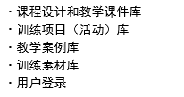
（2）设计用户登录的端口，与原网站一样。

8.【成果展示】
（1）下拉分三部分：
【获奖成果】 展示获奖照片，二级页面可见三类照片：
[国家级成果奖]
[省级成果奖]
资料见附件8
【课题研究成果】 将现在网站上的资料分三个标题列在此处。打开后可见到原网站打开后的实验报告资料。
[全国教育科学规划“十一五”教育部重点课题]
[教育部人文社科“十二五”规划课题]
[国家社科基金子课题]

【院校实践报告】 资料见附件9
六： 参考网站：
1.国家职业职业核心能力网站www.hxnl.cn。
2. .参考原职业核心能力网站中的栏中“职业核心能力研究网”
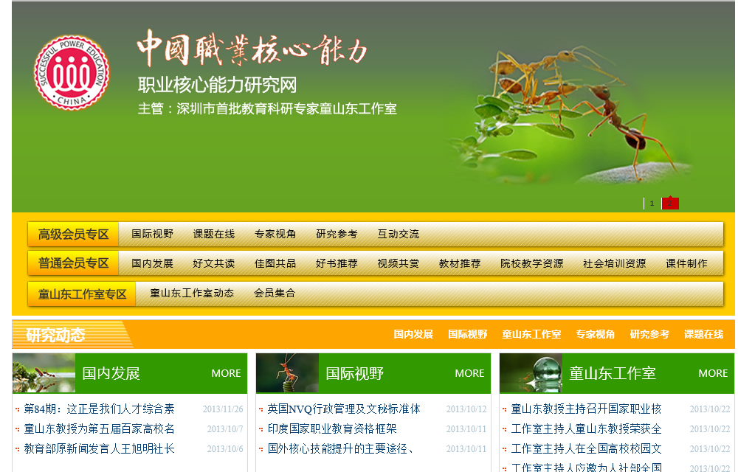

3.“深圳终身学习平台”的按钮简练的风格。


4.创想者学院：版块式的设计风格和90后喜欢的轻松简练
